BEYOND BUFFETT
― Moat の時間軸拡張による日本株ポートフォリオ ―
完成された Moat・変わる Moat・生まれる Moat の三世代設計

［学部・学年］
［氏名］
（注：PDF 提出版は学部学年・氏名を白文字にする。本文・図表・注に個人名・所属ゼミ名・謝辞を記載しない。）

要旨
本研究は，投資家 Warren Buffett の成果の本質が「持続的競争優位（economic moat）を持つ企業を割安に取得し長く保有する規律」にあり，それが Value・Quality・低リスクという再現可能な要素に分解できる（Frazzini, Kabiller and Pedersen, 2018）という理解から出発する。本研究の問いは，この規律を出発点として受け継ぎつつ，Moat を静的な現在の状態ではなく，時間とともに変化・新生する動的な概念へ拡張できるか，というものである。
本研究は Moat を三世代に分けて測定した。すなわち，先行研究の式で抽出できる完成された Moat，資本効率改革によって変わる Moat，産業構造の転換によって生まれる Moat である。この三世代を「守（先行研究式を変えずに完成 Moat を抽出）・破（式は変えず，その使い方を最適化して候補宇宙を広げる）・離（時間軸へ拡張して最終銘柄を構成する）」の三段階スクリーニングで選定し，完成・変化・新生の三世代からなる二〇社ポートフォリオを構築した。
本研究の主たる貢献は運用成績ではなく，第一に Moat の時間軸拡張という枠組み，第二に守・破・離による説明可能な選定過程，第三に証拠水準（Evidence Level）と除外監査による透明性，第四に五役割によるポートフォリオ構成，第五にリスク特性の参考的確認である。バックテストはすべて標本内（in-sample）であり，本研究は将来の運用成果を主張しない。

目次
本文の構成は次の通りである。Ⅰ 投資テーマ，Ⅱ 守・破・離による選定方法，Ⅲ 最終二〇社とポートフォリオ，Ⅳ 検証・アブレーション・限界，Ⅴ 一次情報と学び，注・参考文献。
図表 序-1 研究全体の流れ（守・破・離）
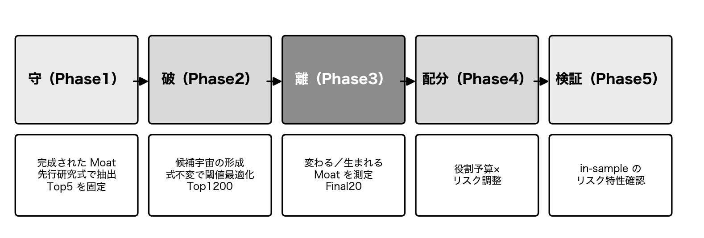
注：守（Phase1）→破（Phase2）→離（Phase3）→配分（Phase4）→検証（Phase5）。筆者作成。

Ⅰ．投資テーマ

1．バフェット型投資の本質と本研究の問い
Warren Buffett の長期の超過収益は，天才的な個別銘柄選択ではなく，安全（低ベータ）・優良（高クオリティ）・割安（バリュー）という要素の組み合わせとレバレッジによって統計的に説明できることが示されている（Frazzini, Kabiller and Pedersen, 2018）。すなわちバフェット型投資の本質は，Value・Quality・低リスクという再現可能な規律にある。本研究のテーマ「BEYOND BUFFETT（バフェットを超える）」は，この規律を否定するものではない。その本質である Moat を出発点として受け継ぎつつ，Moat を静的な現在の状態ではなく，時間とともに変化・新生する動的な概念へと捉え直すことを意味する。
本研究の問いは次の三つである。第一に，バフェット型投資の規律を，公刊された先行研究の式のみで日本株に再現できるか。第二に，その式を一切変えずに，閾値・分位・通過条件・候補数という「式の使い方」だけを最適化することで，変化・新生の Moat 候補を含む広い候補宇宙を形成できるか。第三に，その候補宇宙から，変わる Moat・生まれる Moat を測定し，三世代からなる二〇社ポートフォリオを，後付け最適化に頼らず説明可能な形で構築できるか。

2．なぜ現代日本株で Moat を時間軸へ拡張するか
第一の理由は資本効率改革である。日本株市場では，東京証券取引所（2023）による「資本コストや株価を意識した経営」の要請を契機に，これまで低く評価されてきた企業が，資本効率の改善・株主還元の強化・事業改革を通じて再評価される局面にある。この潮流は伊藤レポート（経済産業省，2014）以来の資本収益性重視の流れの延長にある。完成された Moat だけを見ると，この変化の途上にある企業を取りこぼす。ここに「変わる Moat」を測定する意義がある。
第二の理由は産業構造の転換である。AI・半導体・データセンター・光通信・電力・自動化・セキュリティといった領域で，新たな競争優位が形成されつつある。無形資産が企業価値の中心になりつつある一方で会計はそれを十分に捉えられていない（Lev and Gu, 2016；Peters and Taylor, 2017）。研究開発支出と株式リターンの関係も指摘されている（Chan, Lakonishok and Sougiannis, 2001）。しかしこれを単純な「AI テーマ株買い」で捉えると，キーワードだけで実体を伴わない銘柄を掴む危険がある。ここに「生まれる Moat」を，開示証拠の水準とともに測定する意義がある。
本研究の独自性は，新しい万能スコアの発明ではなく，意味の確立した既存の財務・会計指標を Moat の時間軸という枠組みへ再構成した点にある。

Ⅱ．守・破・離による選定方法
本章は本研究の中核である。守（第一段階）で完成された Moat を先行研究式で抽出し，破（第二段階）で式を変えずに候補宇宙を広げ，離（第三段階）で時間軸へ拡張して最終二〇社を構成する。最後に，選定が単一要素・単一テーマ・後付け最適化に依存しないことをアブレーションで点検する。以下では各段階で用いた式を，出典・目的・選定理由・使用段階・原式からの改変点・限界の順に説明する。式番号は各ボックスの見出しで一元管理し，本文からは「式（1.1）」のように参照する。

1．守 ― 完成された Moat の抽出（Phase1）
守では，バフェット型投資の規律を公刊された先行研究の式のみで再現する。独自の重み付き合成スコアは用いず，段階的スクリーニングとしてバリュートラップと財務危機を順に落とす過程として運用する。全体の絞り込みは図表 Ⅱ-1 に示す。
図表 Ⅱ-1 Phase1 の段階的スクリーニング（全段階）
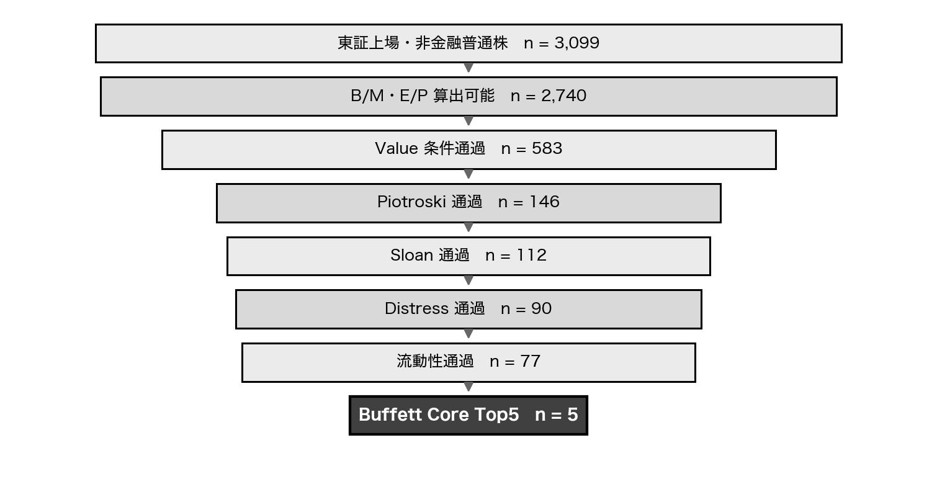
注：各段階の通過社数。非金融普通株 3,099 社から Buffett Core Top5 まで。筆者作成（正典：phase1_review）。
まず Value を，簿価時価比率（式 1.1）と益回り（式 1.2）で測る。
（1.1）簿価時価比率 B/M ― 引用式（守：選定使用）
$${BM}_{i}=\frac{BE_{i}}{ME_{i}}$$
BE_i：自己資本（簿価）； ME_i：時価総額。値が大きいほど割安（Value）を示す。

式（1.1）は Fama and French（1993）が用いた簿価時価比率であり，企業の帳簿価値が市場でどれだけ割り引かれているかを測る割安性（Value）の代表的指標である。本研究では守の第一関門として用い，B/M 上位三〇%を通過とした。原式からの変更はなく，将来リターンを保証するものではない点が限界である。
（1.2）益回り E/P ― 引用式（守：選定使用）
$${EP}_{i}=\frac{E_{i}}{ME_{i}}$$
E_i：当期純利益； ME_i：時価総額。正で高いほど収益に対して割安。

式（1.2）は Basu（1977）の益回りであり，収益に対する株価の割安性を測る。本研究では正の益回りの上位五〇%を通過とし，赤字企業を実質的に除外する役割も果たす。原式からの変更はない。会計利益の質の問題は式（1.5）で別途扱う。
次に Quality を Gross Profitability（式 1.3）で測る。
（1.3）Gross Profitability ― 引用式（守：選定使用）
$${GP}_{i}=\frac{{Revenue}_{i}−{COGS}_{i}}{{TotalAssets}_{i}}$$
Revenue_i：売上高； COGS_i：売上原価； TotalAssets_i：総資産。資産効率を伴う収益性（Quality）。

式（1.3）は Novy-Marx（2013）の総収益性であり，バリュー指標が見落としがちな「割安だが優良」な企業を捉える。本研究では中央値以上を通過とした。業種によって値の出やすさが異なるため，後段の逐次比較で同一業種を原則二社までに制限してバイアスを緩和した。この業種差が限界である。
財務健全性と利益の質を，Piotroski（式 1.4）と Sloan（式 1.5）で確認する。
（1.4）Piotroski available signal ratio ― 改変式・部分実装（守：選定使用）
PFiavail=s∈Si​1[signal s passes]|Si|
S_i：企業 i で算出可能なシグナル集合； 1[・]：合格シグナルの指示関数。9 指標中 6 指標の部分実装のため、算出可能シグナル中の合格比率で評価する。

式（1.4）は Piotroski（2000）の F-Score の考え方を用いる。原式は収益性・レバレッジ・効率性の九つの二値シグナルの合計だが，本研究では入力データの制約から算出可能なのは六シグナルであり，算出可能シグナル中の合格比率（available signal ratio）として実装した。この部分実装が原式からの改変であり，限界である。本研究では比率〇.六五以上を通過とした。
（1.5）Sloan Accruals ― 引用式（守：選定使用）
$${ACC}_{i}=\frac{{NI}_{i}−{CFO}_{i}}{{TotalAssets}_{i}}$$
NI_i：当期純利益； CFO_i：営業キャッシュフロー。アクルーアルが大きいほど利益の質が低い。

式（1.5）は Sloan（1996）のアクルーアルであり，利益がキャッシュフローに裏づけられているかを測る。アクルーアルが大きい企業は将来リターンが劣後する傾向があるため，本研究では悪い側の上位を除外した。原式からの変更はない。
（1.6）60 日平均売買代金（流動性）― 実装式（守：選定使用）
$${ADV}_{i,60}=\frac{1}{60}\sum_{d=1}^{60}{P_{i,d}} V_{i,d}$$
P_{i,d}：d 日前の終値； V_{i,d}：出来高。実務上 1,000 万円以上を優先。

式（1.6）は六〇日平均売買代金であり，仮想ポートフォリオが現実に執行可能かを担保する流動性指標である。本研究では一,〇〇〇万円以上を優先した。小型株の情報非効率は残る限界である。
（1.7）簡易 distress ガードレール ― 改変式・原式代替（守：選定使用）
$${Distress}_{i}=1[\text{債務超過} ∨ \text{連続損失} ∨ {CFO}_{i}<0]$$
Ohlson (1980)・Altman (1968) の原式が入力変数の制約で実装不能なため、債務超過・連続損失・営業CF赤字による簡易ガードレールで代替した。

式（1.7）は財務危機の簡易ガードレールである。破綻予測の代表式である Ohlson（1980）・Altman（1968）は入力変数の制約で原式を実装できなかったため，債務超過・連続損失・営業キャッシュフロー赤字による簡易な指示関数で代替した。原式そのものを用いていない点が限界であり，本文でこれを明示する。
以上の段階的スクリーニングにより，非金融普通株 3,099 社から流動性通過 77 社まで絞り，通過企業から固定順序の逐次比較（GP → E/P → B/M → Piotroski → Sloan → 流動性 → 時価総額）で上位五社を選んだ。この五社（3539 JM ホールディングス，4350 メディカルシステムネットワーク，6430 大黒電機，7803 ブシロード，9470 学研ホールディングス）を Buffett Core として固定し，以降の段階で入れ替えない。この固定は，完成された Moat を安定土台として常設する意図による。

2．破 ― 候補宇宙の形成（Phase2）
守の段階的スクリーニングは規律が強い反面，通過が 77 社に絞られ，変わる Moat・生まれる Moat の候補を評価する余地が乏しい。破では，守の式そのものは一切変えずに，閾値・分位・通過条件・正規化方式・候補数という「式の使い方」だけを最適化し，Phase3 に渡す候補宇宙を広げる。
（2.1）市場パーセンタイル正規化 ― 実装式（破：候補宇宙形成に使用）
$$z_{i,k}^{mkt}=\frac{{rank}_{Ω}(x_{i,k})}{N_{Ω}}$$
x_{i,k}：指標 k の生値； Ω：母集団； N_Ω：母集団サイズ。守の式（1.1）〜（1.6）を変えず、値を市場内順位へ写す。

式（2.1）は市場パーセンタイル正規化である。守の式（1.1）〜（1.6）の定義を変えず，各指標の生値を母集団内の順位に写して〇から一に正規化する。これにより指標間のスケール差をなくし，閾値・分位の探索を可能にする。探索はランダムサーチ（Bergstra and Bengio, 2012）で行い，重み・ペナルティ・候補数・業種調整・欠損処理を比較した。
（2.2）正規化コンセンサスタグ ― 実装式（破：頑健性確認に使用）
Consensusi=m∈M​1[ranki(m)≤N]
M＝｛市場, 業種, ロバスト z, ウィンザライズ z｝の 4 正規化方式。4 方式で共通して上位 N に入るほど頑健。

式（2.2）は正規化コンセンサスタグである。市場・業種・ロバスト z・ウィンザライズ z の四方式で共通して上位に残るかを数え，正規化方式への頑健性を確認する（core 970 社・robust 1,135 社）。これは特定の正規化に依存した見かけ上の優位を排除するための監査である。
正式母集団は Top1200（1,200 社）とした。候補数を広さ・品質・安全性・流動性・業種分散・解釈可能性・レビュー負荷で比較すると，広さを報酬する効用関数の下では Top2000 が数値的に優位となる。しかし本研究は候補数の最大化を目的とせず，「人間がレビュー可能で，かつ完成 Moat の周辺を十分に含む」候補宇宙を求めた。したがって Top1200 の採用は，数学的な唯一解ではなく，品質・幅・レビュー可能性を両立させるガバナンス上の判断である。Top2000 は取りこぼし確認のための参照群，Top100・Top300 は優先確認レイヤと位置づけた。守の Top5 はすべて Top1200 に含まれる。なお破の探索的な重み付きスコアは候補宇宙形成のための道具であり，最終選定スコアとしては使用しない。破は将来リターンの最大化ではなく，レビュー可能な候補宇宙の形成である。

3．離 ― Moat の時間軸拡張（Phase3）
守が抽出するのは完成された Moat である。離では，候補 1,200 社に対し，資本効率改革で変わる Moat と産業構造転換で生まれる Moat を測定し，完成・変化・新生の三世代からなる二〇社を構成する（図表 Ⅱ-2）。離の独自性は新式の発明ではなく，先行研究式の時間軸への再構成にある。
図表 Ⅱ-2 Moat の時間軸拡張
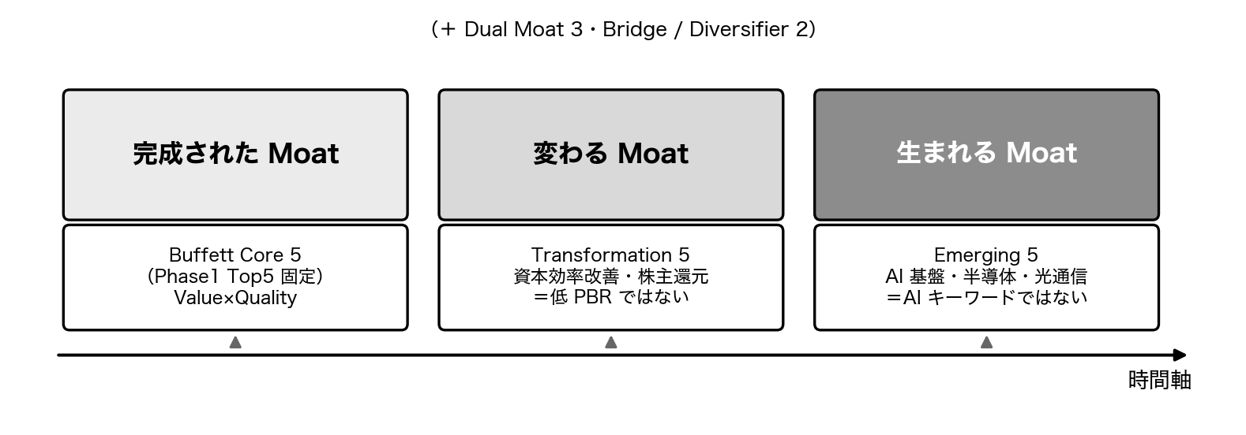
注：完成（守 Top5）・変化（Transformation）・新生（Emerging）の三世代。筆者作成。
まず「変わる Moat」を測る Transformation Moat Score を，設計完全形（式 3.1）と実装形（式 3.2）に分けて示す。両者の区別は本研究の透明性の核である。
（3.1）Transformation Moat Score（設計完全形）― 本研究の設計式・選定未使用
$$S_{i}^{Trans}=100 (w_{V}V_{i}+w_{C}C_{i}+w_{R}R_{i}+w_{E}E_{i}+w_{X}X_{i}+w_{Q}Q_{i})−P_{i}^{Trap}$$
V_i：評価ギャップ； C_i：資本効率改善； R_i：株主還元； E_i：改革開示； X_i：実行信頼性； Q_i：利益の質； P^{Trap}_i：バリュートラップ罰。設計重み 0.20/0.22/0.16/0.17/0.13/0.12。

式（3.1）は Transformation Moat Score の設計完全形であり，評価ギャップ・資本効率改善・株主還元・改革開示・実行信頼性・利益の質の六要素で「現在は低評価だが再評価されうる企業」を測ることを意図した本研究の設計式である。ただし株主還元（R）と改革開示（E）の正式な構造化データが入力に存在しなかったため，この完全形は概念上の参照式にとどまり，実際の銘柄選定には使用していない。この点を誤認させないことが重要である。
（3.2）Transformation Moat Score（partial 実装形）― 本研究の実装式・選定使用
$$S_{i}^{Trans,partial}=0.22 V_{i}+0.24 C_{i}+0.10 F_{i}+0.18 X_{i}+0.16 Q_{i}+0.10 Φ_{i}−P_{i}^{Trap}$$
F_i：FCF プロキシ（R_i の代替、営業CF−CAPEX>0 で還元余力）； Φ_i：Phase2 信頼度。E_i（改革開示）は構造化データ欠如のため除外。[0,100] にクリップ。選定に使用した実装式（partial 19 社・lite 1 社）。

式（3.2）が実際の選定に用いた partial 実装形である。株主還元 R を FCF プロキシ F（営業キャッシュフロー−設備投資が正なら還元余力ありとみなす）で代替し，改革開示 E は構造化データ欠如のため除外，Phase2 信頼度 Φ を加えた。これは低 PBR 株の選定ではない。評価ギャップが大きくても定量的な改善証拠を欠く銘柄は「低 PBR のみ」として除外した（15 社）。スコア種別は partial 19 社・lite 1 社であり，設計完全形は構造的に到達不能である。なお改革開示レベル（TR）は全対象で同値となり識別力を持たなかったため，これを採用根拠として用いていない。重みは事後リターンで最適化した係数ではなく概念上の設計係数であり，±二〇%の摂動でも選定順位はほぼ不変であった（Transformation で Spearman ρ 最小〇.九九七）。
次に「生まれる Moat」を測る Emerging Moat Score を示す。
（3.3）Emerging Moat Score ― 本研究の実装式・選定使用
$$S_{i}^{Emerg}=100 (w_{I}I_{i}+w_{N}N_{i}+w_{B}B_{i}+w_{A}A_{i}+w_{D}D_{i}+w_{T}T_{i})+B_{i}^{Evidence}−P_{i}^{Hype}−P_{i}^{Guard}$$
I_i：無形資産； N_i：イノベーション； B_i：ボトルネック性； A_i：AI 基盤接続； D_i：データ顧客基盤； T_i：信頼安全基盤。重み 0.18/0.15/0.18/0.22/0.14/0.13。B^{Evidence}≤8 証拠加点； P^{Hype}：キーワードのみ 18 点罰。

式（3.3）は Emerging Moat Score であり，無形資産・イノベーション能力・ボトルネック性・AI 産業基盤への接続・データ顧客基盤・信頼安全基盤の六要素を合成する。これは AI テーマ株の選定ではない。証拠の加点は最大 +8 に抑え，キーワードのみの言及には一八点のテーマ過熱ペナルティを課した。AI キーワードに触れるだけで具体的証拠を欠く 577 社はすべて除外・監査記録した。感度分析では Emerging で Spearman ρ 最小〇.九九四，選定は不変であった。
（3.4）Evidence Level（役割別・スコアと分離）― 実装式（証拠分離に使用）
$$L_{i}^{final}=\left\{\begin{matrix}min(L_{i}^{TQ},L_{i}^{EM}) & \text{Dual Moat} \\ L_{i}^{EM} & \text{Emerging Core} \\ max(L_{i}^{TQ},L_{i}^{TS},L_{i}^{TR}) & \text{Transformation Core} \\ max(L_{i}^{TQ},L_{i}^{EM}) & \text{その他}\end{matrix}\right.$$
L^{TQ}：定量証拠； L^{TS}：株主還元証拠； L^{TR}：改革開示； L^{EM}：Emerging 開示。Level 1＝キーワードのみ、2＝製品/顧客/投資計画、3＝売上/受注/CAPEX 等の数量根拠。

式（3.4）は Evidence Level であり，証拠の強さをスコアと分離して役割別に管理する。Emerging 開示レベルは，キーワードのみを Level 1，製品・用途・顧客・投資計画の具体性を Level 2，売上・受注・CAPEX 等の数量根拠を Level 3 と定義する。Level 2 以上の 14 社は有価証券報告書・決算説明資料の個別精査に依存しており，機械的スクリーニングでは Level 0〜1 までしか到達できない。この非対称性は過小評価リスクとして限界に記す。最終 Evidence Level の分布は Level 3 が 15 社，Level 2 が 4 社，Level 1 が 1 社である。
最終 Evidence Level に Level 1 が一社残る（4350 メディカルシステムネットワーク）が，同社は守の先行研究式（Value×Quality）で選定された Buffett Core であり，Emerging 開示証拠を選定根拠にしていない。したがって Emerging 評価軸に対する低い Evidence Level は選定妥当性を毀損しない。ただし同社の事業継続性については一次資料での確認を要する（人間確認事項）。
最終二〇社は，Buffett Core 5・Transformation Core 5・Emerging Core 5・Dual Moat 3（変わる・生まれるの両立，min 式で判定）・Bridge / Diversifier 2 の五役割で構成する。同一業種は三社まで，同一テーマは四社までとし，テーマ非依存が一〇社と過半を占める。各社の採用は，役割・スコア・証拠・除外ガードの通過を記録した監査証跡と，除外 862 社の理由別リスト（AI キーワードのみ 577・上位互換あり 221・distress/品質 32・バリュートラップ 17・低 PBR のみ 15）によって反証可能に文書化した。選定後にバックテスト成績による入れ替えは行っていない。

Ⅲ．最終二〇社とポートフォリオ

1．ポートフォリオ配分の考え方
配分はバックテスト成績ではなく，投資仮説（三世代への時間軸分散）とリスク制約によって決める。役割別予算を Buffett/Transformation/Emerging 各二五%，Dual Moat 一五%，Bridge / Diversifier 一〇%と置き，役割内を逆ボラティリティ・流動性・Evidence・信頼度で傾ける（式 4.1）。実購入株数は単元株調整式（式 4.2）で求める。
（4.1）Risk-adjusted Role Allocation ― 実装式（配分に使用・銘柄は不変）
ωi=Br(i)⋅ρij:r(j)=r(i)​ρj, ρi=ℓi ei cimax(σi,0.10)
B_{r}：役割 r の予算（Buffett/Trans/Emerging 0.25、Dual 0.15、Bridge 0.10）； ρ_i：傾け係数＝流動性 ℓ_i×Evidence e_i×信頼度 c_i÷ボラ σ_i。ω_i>0.08 は 8% に制限。リターン予測は不使用。

式（4.1）は Risk-adjusted Role Allocation である。役割予算を土台に，役割内でボラティリティが低く・流動性が高く・証拠水準が高く・Phase2 信頼度が高い銘柄をやや厚くする。リターン予測は一切用いない。この配分によって銘柄自体を入れ替えることはない。一銘柄上限は八%とし，超過分は同役割内で再配分した。
（4.2）単元株調整購入株数 ― 実装式（配分に使用）
$$q_{i}=L_{i}⋅floor​\left(\frac{B ω_{i}}{P_{i}L_{i}}\right)$$
q_i：購入株数； L_i：売買単位； B：総予算（500 万円）； ω_i：目標比率； P_i：株価； floor(·)：床関数（切り捨て）。基準 L_i=1（単元未満株）、感度 L_i=100（実単元）。

式（4.2）は単元株調整購入株数である。基準ケースは単元未満株（L=1）を仮定し，感度ケースとして実単元（L=100）を評価する。単元未満株（S 株）が課題規約で認められるかは人間確認事項であり，認められない場合の代替配分も検討を要する。

2．最終配分と役割マトリクス
最終配分を図表 Ⅲ-1 に示す。基準ケース（L=1）では二〇社すべてを購入可能で，投資額 4,949,198 円・残現金 50,801 円（予算消化率 99.0%），目標比率との最大乖離は 0.3 ポイントであった。最大保有は 9474 ゼンリンの 7.46%，業種最大 17.3%，テーマ最大 16.2% でいずれも制約内である。感度ケース（L=100）では株価の高い九社が予算・上限制約により購入できず，消化率は 46.7% に低下するため，実運用では単元未満株の利用を前提とする（注 2）。
コード | 企業名 | 役割 | テーマ | 目標比率 | 株数(L=1) | 購入金額(L=1)
9470 | GAKKEN HOLDINGS CO | Buffett Core | non_ai | 6.88% | 365 | 343,465
3539 | JM HOLDINGS CO.,LT | Buffett Core | non_ai | 5.58% | 223 | 278,304
6430 | DAIKOKU DENKI CO., | Buffett Core | non_ai | 5.43% | 130 | 271,050
4350 | MEDICAL SYSTEM NET | Buffett Core | non_ai | 4.21% | 409 | 210,226
7803 | Bushiroad Inc. | Buffett Core | non_ai | 2.90% | 562 | 144,996
5902 | HOKKAN HOLDINGS LI | Transformation Core | non_ai | 6.70% | 150 | 333,000
9828 | Genki Global Dinin | Transformation Core | non_ai | 5.50% | 99 | 272,646
8037 | KAMEI CORPORATION | Transformation Core | non_ai | 4.84% | 69 | 238,740
3863 | Nippon Paper Indus | Transformation Core | non_ai | 4.28% | 174 | 212,976
5233 | TAIHEIYO CEMENT CO | Transformation Core | non_ai | 3.68% | 41 | 182,778
6368 | ORGANO CORPORATION | Emerging Core | semiconductor | 6.91% | 21 | 330,750
6526 | Socionext Inc. | Emerging Core | semiconductor | 4.90% | 85 | 243,270
6920 | Lasertec Corporati | Emerging Core | quality_assurance | 4.82% | 6 | 230,280
6315 | TOWA CORPORATION | Emerging Core | semiconductor | 4.35% | 75 | 216,600
5803 | Fujikura Ltd. | Emerging Core | optical_communication | 4.02% | 42 | 196,434
9474 | ZENRIN CO.,LTD. | Dual Moat | business_data | 7.46% | 428 | 372,360
6841 | YOKOGAWA ELECTRIC | Dual Moat | factory_automation | 4.55% | 44 | 223,388
3697 | SHIFT Inc. | Dual Moat | quality_assurance | 2.99% | 205 | 149,076
2112 | Ensuiko Sugar Refi | Bridge / Diversifier | non_ai | 6.40% | 749 | 319,823
3089 | Techno Alpha Co.,L | Bridge / Diversifier | non_ai | 3.60% | 143 | 179,036
出所：allocation_final.csv。総予算 500 万円、投資額 4,949,198 円、残現金 50,801 円（消化率 99.0%）。

3．最終二〇社の紹介（記入テンプレート）
最終二〇社について，役割・テーマ・定量指標・Evidence Level・採用理由・主なリスクを図表 Ⅲ-2 に整理する。左側の定量情報は正典データから自動記入した。事業概要・Moat の根拠・採用理由の定性記述・一次資料の出典は，各社の IR・有価証券報告書に基づき提出者が記入する（本研究では捏造を避け空欄とした）。
コード・企業名／業種／役割・テーマ | 定量（T/E スコア・種別・Ev.・比率） | 事業概要・Moat の根拠・採用理由・主なリスク・一次資料出典（記入）
9470 GAKKEN HOLDINGS CO.,  Information & Communication  Buffett Core／non_ai | T=73 / E=21  Ev.=L3  比率=6.9%
3539 JM HOLDINGS CO.,LTD.  Retail Trade  Buffett Core／non_ai | T=72 / E=19  Ev.=L3  比率=5.6%
6430 DAIKOKU DENKI CO.,LT  Machinery  Buffett Core／non_ai | T=74 / E=19  Ev.=L3  比率=5.4%
4350 MEDICAL SYSTEM NETWO  Retail Trade  Buffett Core／non_ai | T=72 / E=22  Ev.=L1  比率=4.2%
7803 Bushiroad Inc.  Other Products  Buffett Core／non_ai | T=77 / E=17  Ev.=L3  比率=2.9%
5902 HOKKAN HOLDINGS LIMI  Metal Products  Transformation Core／non_ai | T=82 / E=14  Ev.=L3  比率=6.7%
9828 Genki Global Dining  Retail Trade  Transformation Core／non_ai | T=80 / E=20  Ev.=L3  比率=5.5%
8037 KAMEI CORPORATION  Wholesale Trade  Transformation Core／non_ai | T=79 / E=16  Ev.=L3  比率=4.8%
3863 Nippon Paper Industr  Pulp and Paper  Transformation Core／non_ai | T=79 / E=14  Ev.=L3  比率=4.3%
5233 TAIHEIYO CEMENT CORP  Glass and Ceramics Products  Transformation Core／non_ai | T=80 / E=16  Ev.=L3  比率=3.7%
6368 ORGANO CORPORATION  Machinery  Emerging Core／semiconductor | T=67 / E=74  Ev.=L3  比率=6.9%
6526 Socionext Inc.  Electric Appliances  Emerging Core／semiconductor | T=73 / E=64  Ev.=L2  比率=4.9%
6920 Lasertec Corporation  Electric Appliances  Emerging Core／quality_assurance | T=66 / E=73  Ev.=L2  比率=4.8%
6315 TOWA CORPORATION  Machinery  Emerging Core／semiconductor | T=55 / E=73  Ev.=L3  比率=4.3%
5803 Fujikura Ltd.  Nonferrous Metals  Emerging Core／optical_communication | T=65 / E=52  Ev.=L2  比率=4.0%
9474 ZENRIN CO.,LTD.  Information & Communication  Dual Moat／business_data | T=68 / E=77  Ev.=L3  比率=7.5%
6841 YOKOGAWA ELECTRIC CO  Electric Appliances  Dual Moat／factory_automation | T=73 / E=79  Ev.=L3  比率=4.6%
3697 SHIFT Inc.  Information & Communication  Dual Moat／quality_assurance | T=61 / E=92  Ev.=L2  比率=3.0%
2112 Ensuiko Sugar Refini  Foods  Bridge / Diversifier／non_ai | T=77 / E=10  Ev.=L3  比率=6.4%
3089 Techno Alpha Co.,Ltd  Wholesale Trade  Bridge / Diversifier／non_ai | T=79 / E=16  Ev.=L3  比率=3.6%
注：左二列は正典データから自動記入。右列（定性記述・一次資料出典）は提出者が各社 IR・有価証券報告書に基づき記入する。

Ⅳ．検証・アブレーション・限界

1．検証の位置づけ（in-sample）
本ポートフォリオは 2026 年 6 月時点で入手可能なデータから構築されており，あらゆる履歴シミュレーションは構造上，標本内（in-sample）である。したがって本章の数値は過去データ上のリスク特性の確認であって，将来リターンの予測や優位性の証明ではない。ベンチマークは TOPIX プロキシ（1306.T）と日経平均（^N225）を用い，1306.T の未調整の一対一〇株式分割（2026-03-30）は補正した（注 1）。生存者バイアス・先読みバイアスの可能性も残る。

2．リスク指標
主要なリスク指標の定義を式（5.1）〜（5.5）に示す。三年（in-sample）でのポートフォリオの年率リターンは +30.8%（TOPIX +24.1%・日経 +32.8%），年率ボラティリティ 21.9%，最大ドローダウン −24.9%（TOPIX −23.3%），ベータ 0.925，Sharpe 1.41，Jensen α +7.3%/年であった。いずれも in-sample の値であり，優位性を主張するものではない。
（5.1）Sharpe Ratio ― 検証式（銘柄選定に未使用）
$$Sharpe=\frac{{\overset{‾}{r}}_{p}−r_{f}}{σ_{p}}$$
r̄_p：年率ポートフォリオ収益； r_f：無リスク金利（約 0）； σ_p：年率ボラティリティ。in-sample のリスク特性確認であり性能主張ではない。

式（5.1）は Sharpe（1966；1994）の指標で，リスク一単位あたりの超過収益を測る。本研究では in-sample のリスク特性の記述にのみ用い，銘柄選定には用いていない。
（5.2）Maximum Drawdown ― 検証式（銘柄選定に未使用）
$$MDD=\min_{t}\left(\frac{C_{t}}{\max_{s≤t}C_{s}}−1\right)$$
C_t：時点 t の累積指数。ピークからの最大下落率。

式（5.2）は最大ドローダウンで，ピークからの最大下落率を測る。下方リスクの参考指標であり，選定には未使用である。
（5.3）Jensen's α ― 検証式（銘柄選定に未使用）
$$α_{p}={\overset{‾}{r}}_{p}−β_{p} {\overset{‾}{r}}_{m}, β_{p}=\frac{Cov(r_{p},r_{m})}{Var(r_{m})}$$
r_m：TOPIX プロキシ収益； β_p：市場感応度。β で説明されない超過収益が α_p（in-sample）。

式（5.3）は Jensen（1968）のアルファで，ベータで説明されない超過収益を測る。in-sample の値であり，将来のアルファを約束しない。
（5.4）Information Ratio ― 検証式（銘柄選定に未使用）
$$IR=\frac{{\overset{‾}{r}}_{p}−{\overset{‾}{r}}_{b}}{σ_{p−b}}$$
r̄_b：ベンチマーク収益； σ_{p-b}：トラッキングエラー。直近 1 年 IR は −0.405（負）であり、超過収益を主張しない根拠。

式（5.4）は Information Ratio である。直近一年の Information Ratio は −0.405（負）であり，ベンチマークに対する超過収益を作れていない。この事実を主要リスクとして本文に明記する（図表 Ⅳ-2）。過学習と標本内評価の限界については López de Prado（2018）・Bailey et al.（2014）を参照した。
（5.5）Herfindahl–Hirschman Index（集中度）― 検証式（銘柄選定に未使用）
HHI=g​i∈g​ωi2
g：銘柄・業種・テーマの各グループ。値が大きいほど集中。本研究では銘柄 0.053・業種 0.123・テーマ 0.402。

式（5.5）は集中度指数（HHI）である。銘柄 0.053・業種 0.123・テーマ 0.402 であり，テーマ集中が高いことをリスクとして開示する。

3．アブレーション
選定が単一要素・単一テーマ・後付け最適化に依存しないことを，一六通りのアブレーション（A1〜A16）で構造的に点検した（図表 Ⅳ-1）。各変種の選定と最終二〇社の重複数を比較する。全ガードを適用したベースが最終二〇社を二〇分の二〇で再現することを確認したうえで各変種を実行した。Transformation のみ（A1，重複 12）・Emerging のみ（A2，16）はいずれもベースを完全には再現せず，二軸合成が選定の本体であることを示す。最小は A8（Top100 限定，重複 7）であり，破で母集団を Top1200 に広げた判断こそが選定の最大の駆動要因である。Value Trap Penalty（A4，16）・Theme Hype Penalty（A5，13）・Evidence Level（A3，13）は効くが支配的ではなく，Buffett Core 固定の除去（A11，11）は影響が大きい。ai_keyword_only ガードを Emerging 系役割のみに限定した A16（16）は，同ガードが過度に拘束的でないことを示す。
図表 Ⅳ-1 アブレーション（A1〜A16）と最終二〇社の重複
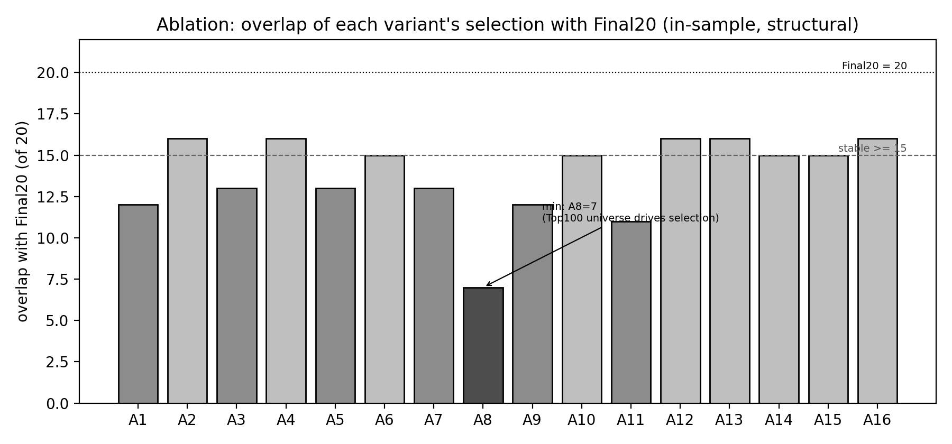
注：重複は二〇社中の一致数。A8（Top100 限定）が最小 7。in-sample の構造検査であり性能主張ではない。出所：ablation_results.csv。
図表 Ⅳ-2 ドローダウン（三年・in-sample）
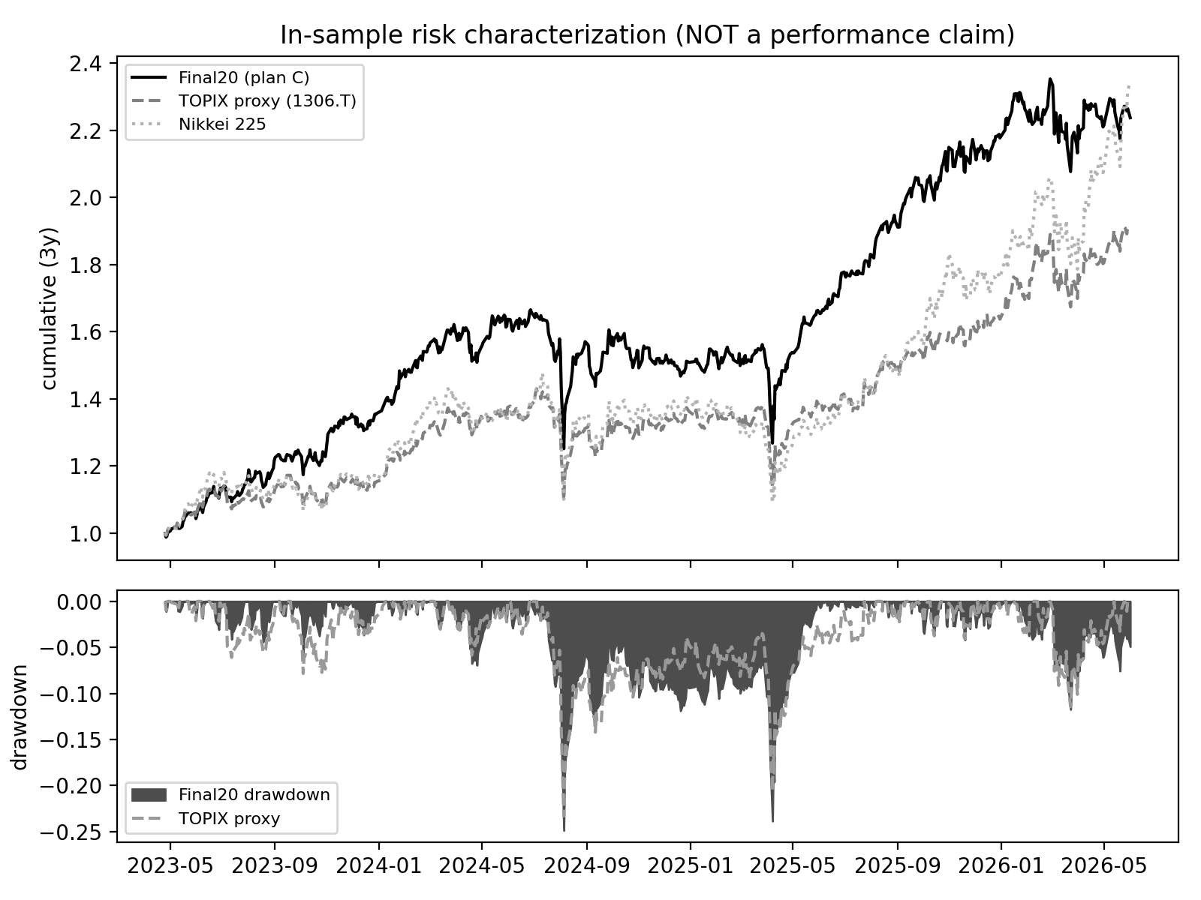
注：リスク特性の確認であり性能主張ではない。1306.T は分割補正済み。出所：phase5_validation_summary.json。

4．主要なリスクと限界
本研究の主要なリスクと限界を整理する。第一に将来 Moat への偏重（寄与が Emerging Core に集中）。第二に AI テーマ過熱（テーマ HHI 0.402）。第三に Transformation のバリュートラップ。第四に開示不足による過小・過大評価（Emerging の Level 2 以上は 14 社の個別精査に依存）。第五に流動性・小型株リスク。第六に業種集中。第七に単元株調整による配分歪み（L=100 で九社購入不可，単元未満株が前提）。第八に標本内評価の限界（直近一年 Information Ratio が負）。第九に独自合成式の恣意性（±二〇%感度で反論）。低 PBR 企業を除外するとボラティリティが悪化したことから，Value 銘柄がリスク緩衝として働いた可能性も観察された。これらはいずれも本文に明記し，過大な主張を避けた。

Ⅴ．一次情報と学び

1．企業・専門家インタビュー（記入欄）
本研究の選定が実態を反映しているかを確かめるため，投資対象企業へのインタビュー・アンケートを予定する。以下は記入欄である。未実施の回答を捏造せず，実施後に提出者が記入する。実施に至らない場合は「今後の課題」として扱う（人間確認事項）。
・対象者（企業名・部署・役職）：［記入］
・実施日・実施方法：［記入］
・質問①〜③：［記入］
・回答①〜③：［記入］
・分析への反映：［記入］
（対象 2〜4 社を目安に記入。未実施の場合は本節を「今後の課題」に移す。捏造しない。）

2．研究を通じた学びと振り返り（記入欄）
研究過程の記録に基づく下書きは可能だが，最終的には提出者の実体験として記入・確認する。以下は記入欄である（捏造しない）。
・仮説が変化した点：［記入］
・分析で失敗した点・工夫した点：［記入］
・チームで学んだ点：［記入］
・今後の課題：［記入］
（研究過程の記録から下書き可。最終的には提出者の実体験として記入・確認する。）

注
1) ベンチマークの TOPIX プロキシ（1306.T）には，原系列に未調整の一対一〇株式分割（2026-03-30）が含まれ，同日に約 −90% の不連続が生じる。本研究では同日以降の価格を一〇倍して連続化した。ポートフォリオ構成銘柄には分割様の不連続はなく，塩水港精糖（2112）の 2024-01-25 の +32.9% は実際の値動きとして保持した。
2) 本研究の株数は基準ケースで単元未満株（L=1）を前提とする。実単元（L=100）では株価の高い九社が予算・上限制約により購入できず，予算消化率が 46.7% に低下する。実運用では単元未満株の利用を前提とし，その可否は課題規約で確認を要する。
3) すべての財務・価格数値は 2026 年 6 月時点で入手可能なデータに基づく。したがって履歴シミュレーションは標本内であり，本研究は将来リターンの予測力を主張しない。

参考文献
英語文献
Akiba, T., Sano, S., Yanase, T., Ohta, T., & Koyama, M. (2019) Optuna: A Next-generation Hyperparameter Optimization Framework. In Proceedings of the 25th ACM SIGKDD International Conference on Knowledge Discovery & Data Mining, pp.2623-2631.
Altman, E. I. (1968) Financial Ratios, Discriminant Analysis and the Prediction of Corporate Bankruptcy. The Journal of Finance, 23(4), pp.589-609.
Asness, C. S., Frazzini, A., & Pedersen, L. H. (2019) Quality Minus Junk. Review of Accounting Studies, 24, pp.34-112.
Bailey, D. H., Borwein, J., de Prado, M. L., & Zhu, Q. J. (2014) Pseudo-Mathematics and Financial Charlatanism: The Effects of Backtest Overfitting on Out-of-Sample Performance. Notices of the American Mathematical Society, 61(5), pp.458-471.
Bailey, D. H., & López de Prado, M. (2014) The Deflated Sharpe Ratio: Correcting for Selection Bias, Backtest Overfitting, and Non-Normality. The Journal of Portfolio Management, 40(5), pp.94-107.
Basu, S. (1977) Investment Performance of Common Stocks in Relation to Their Price-Earnings Ratios: A Test of the Efficient Market Hypothesis. The Journal of Finance, 32(3), pp.663-682.
Bergstra, J., & Bengio, Y. (2012) Random Search for Hyper-Parameter Optimization. Journal of Machine Learning Research, 13, pp.281-305.
Chan, L. K. C., Lakonishok, J., & Sougiannis, T. (2001) The Stock Market Valuation of Research and Development Expenditures. The Journal of Finance, 56(6), pp.2431-2456.
Deb, K., Pratap, A., Agarwal, S., & Meyarivan, T. (2002) A Fast and Elitist Multiobjective Genetic Algorithm: NSGA-II. IEEE Transactions on Evolutionary Computation, 6(2), pp.182-197.
Fama, E. F., & French, K. R. (1993) Common Risk Factors in the Returns on Stocks and Bonds. Journal of Financial Economics, 33(1), pp.3-56.
Fama, E. F., & French, K. R. (2015) A Five-Factor Asset Pricing Model. Journal of Financial Economics, 116(1), pp.1-22.
Frazzini, A., Kabiller, D., & Pedersen, L. H. (2018) Buffett's Alpha. Financial Analysts Journal, 74(4), pp.35-55.
Jaccard, P. (1901) Étude comparative de la distribution florale dans une portion des Alpes et des Jura. Bulletin de la Société Vaudoise des Sciences Naturelles, 37, pp.547-579.
Jensen, M. C. (1968) The Performance of Mutual Funds in the Period 1945-1964. The Journal of Finance, 23(2), pp.389-416.
Lev, B., & Gu, F. (2016) The End of Accounting and the Path Forward for Investors and Managers, John Wiley & Sons.
López de Prado, M. (2018) Advances in Financial Machine Learning, John Wiley & Sons.
Markowitz, H. (1952) Portfolio Selection. The Journal of Finance, 7(1), pp.77-91.
Novy-Marx, R. (2013) The Other Side of Value: The Gross Profitability Premium. Journal of Financial Economics, 108(1), pp.1-28.
Ohlson, J. A. (1980) Financial Ratios and the Probabilistic Prediction of Bankruptcy. Journal of Accounting Research, 18(1), pp.109-131.
Peters, R. H., & Taylor, L. A. (2017) Intangible Capital and the Investment-q Relation. Journal of Financial Economics, 123(2), pp.251-272.
Piotroski, J. D. (2000) Value Investing: The Use of Historical Financial Statement Information to Separate Winners from Losers. Journal of Accounting Research, 38, Supplement, pp.1-41.
Sharpe, W. F. (1966) Mutual Fund Performance. The Journal of Business, 39(1), pp.119-138.
Sharpe, W. F. (1994) The Sharpe Ratio. The Journal of Portfolio Management, 21(1), pp.49-58.
Sloan, R. G. (1996) Do Stock Prices Fully Reflect Information in Accruals and Cash Flows about Future Earnings? The Accounting Review, 71(3), pp.289-315.
日本語文献
経済産業省（2014）『持続的成長への競争力とインセンティブ ―企業と投資家の望ましい関係構築― プロジェクト最終報告書（伊藤レポート）』経済産業省．
東京証券取引所（2023）「資本コストや株価を意識した経営の実現に向けた対応について」株式会社東京証券取引所．
金融庁「EDINET（金融商品取引法に基づく有価証券報告書等の開示書類に関する電子開示システム）」，https://disclosure2.edinet-fsa.go.jp/ （2026年7月8日）
日本取引所グループ「上場会社情報」，https://www.jpx.co.jp/listing/co-search/ （2026年7月8日）

